Правила для отыгрывания воздушных боёв Второй Мировой войны
STURMOVIK COMMANDER

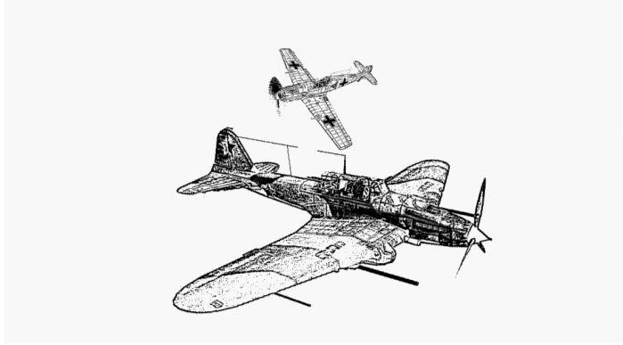
Версия 1.5
от
Marcin Gerkowicz
Iain Werry
перевод с английского от
Моандор

Вступление
Добро пожаловать в Sturmovik Commander – военную игру, которая охватывает воздушные бои Второй Мировой войны. Игра базируется на системе манёвров и одновременной отдачи приказов.
Перед началом игры, помните очень важную вещь: это только игра, а не симулятор и многие аспекты упрощены, и абстракционированны. Наша задумка была в создании простой и быстрой игровой системы с несколькими таблиц, и минимумом вспомогательных и дополнительных правил используемых при игре. С другой стороны, не всё идеально сбалансированно, хотя Sturmovik Commander основывается на исторических факторах.
Sturmovik Commander – это не завершённая система правил, добавляются (можете это сделать сами по приведённой в конце правил системе) новые типы самолётов, кораблей и наземных целей, а так же новых игровых модулей (таких как «атака субмарин», которой в этом своде правил ещё нет).
Для этой игры Вам понадобится игровой стол (размерами 1,2м на 1,5м – для средней битвы), несколько кубиков Д6, измерительная рулетка, линейка (если не используете гексовое поле), ну и конечно миниатюры, которые представляют,собственно, самолёты и наземные цели. Мы рекомендуем использовать 6 или 10мм масштаб самолётов, установленных на округлую или гексогональную базу (25-30мм в диаметре). А так же Вы можете использовать тот же масштаб, что бы представить наземные цели в игре. Корабли или другие большие объекты, масштабом 1:1200 или 1:2400 (а вообще, игра не придерживается масштабов)
Перед началом игры, распечатайте и аккуратно разрежте маркеры из приданных документов, они будут вам нужны, чтобы отмечать скорость, высоту и другую информацию о самолётах. Это спасёт от подручных листков с писаниной во время игры. Как альтэрнативу, Вы можете использовать зелёный и голубой кубики Д10 (если они у вас есть в нужных колличествах ), чтобы выставлять высоту и скорость самолётов.
Система обновлений
Sturmovik Commander разрабатывался как система обновлений, с новыми или подкорректированными правилами, которые можно найти на вэб сайте (http://assaultpublishing.com/?p=840). Текущая версия правил находится там же и мы будем очень рады любым комментариям или новым правилам предлагаемых Вами на форуме, мы можем использовать их в следующих обновлениях! (Кстати, скоро на подходе версия 2.0)
Модули
Sturmovik Commander – эта игра с использованием многих модулей, которые при их выборочном или полном использовании разнообразят Вашу игру.
Версия 1.5
Эта, представленная здесь, версия основных правил была разработанна, чтобы сделать игру ещё более кинематографичной, бои в воздухе более дикими, а пули более смертельными. Они основаны на предложениях игроков и игровом опыте. Листы эскадрилий из версии 1.0, сопоставимы с версией 1.5. Но мы не гарантируем, что новые будут нормально работать с основными правилами версии 1.0 («лично я, её и в глаза не видел»: Моандор )

Дистанции
Для измерения дистанций игра использует дюймы. Измерения производятся от подставки к подставке. Игрок может использовать разнообразные подставки, но это не повлияет на игру.
Если враг находится на расстоянии 4” – это близкая дистанция, если враг на расстоянии от 4” до 8”, то это средняя дистанция, а если от 8-12” – это дальняя.
В игре любые замеры до движения или стрельбы запрещены!!

Эскадрилии
В Sturmovik Commander оба игрока командуют группой от 1го до 12ти самолётами. Эту группу мы называем (и далее) эскадрилия, хотя это не всегда исторически правильно. Эскадрилии набираются согласно договорённости игровых очков, по Листам эскадрилий, которые можно найти на сайте (без перевода, на английском).

Характеристики самолётов
Каждый самолёт обладает ниже изложенными характеристиками:
- Очки стоимости (Points value). Все самолёты (и некоторые наземные объекты) имеют очки стоимости, которые Вы будете расходовать по мере выставления самолётов на пол боя.
- Тип(Type). Тип самолёта очень важен, чтобы определить в каких сценариях его можно использовать. Всего три основных типа самолётов присутствуют в игре: истребители, бомбардировщики и разведчики. Некоторые самолёты могут совмещать некоторые типы вместе, например: истребитель-бомбардировщик (штурмовик), бомбардировщик-разведчик. Наземные и объекты спецкатегорий будут описаны позже (ниже). Добавочные типы самолётов и объектов могут выходить вместе с новыми модулями.
- Попадания (жизнь) (Hits). Попадания представляют повреждения, которые самолёт может получить прежде чем будет считаться сбитым. Когда число попаданий опустится до 0, считается, что самолёт уничтожен. Большие или хорошо бронированные самолёты имеют большее число возможных попаданий. Типичный истребитель имеет 2 единицы попаданий, а тяжёлы бомбардировщик может иметь даже 8 единиц.
- Манёвренность (Manoeuvrability). Манёвренность представленна как подвижность-проворность самолётов и какие маневры они могут выполнять. Самолёты с низкой манёвренностью могут выполнять манёвры с 1-3, со средней манёвренностью – с 1-6, с хорошей – 1-9 и с высокой манёвреностью могут выполнять манёвры с 1-12й.
- Максимальная скорость (Max speed). Как быстро самолёт может передвигаться.
- Минимальная скорость (Min speed). Как медленно может лететь, перед тем как сорвётся в штопор и разобьётся.
- Высота (Altitude). Как высоко самолёт может подыматся.
- Сектор газа (Thrust). Показывает на сколько единиц самолёт может ускорится или замедлиться (уменьшить или увеличить скорость).
- Специальные правила/опции(возможности). Некоторые самолёты имеют спец правила, которые мы опишеи позже. Некоторые самолёты выпускались в разных модификациях, которые могут сильно отличаться по игровым очкам.
- Вооружение (Weapons). Большенство самолётов вооружены. Оружие опишем позже.
- Подвеска(Ordnance). Некоторые самолёты могут иметь одно или более дополнительного вооружения (таких как бомбы, ракеты или подвесные пушки), описанная как “оружейная загрузка”(“weapon loads”), которая может ими (самолётами) использоваться в разных вариантах.

Характеристики вооружения
Каждое оружие обладает следующими характеристиками:
- Тип оружия (Weapon type). Главное описание оружия.
- Направление стрельбы (Fire arc). Сторона в которую оно может быть использованно.
- Огневая мощь (Firepower). Имеет три значения. Первое на короткую, второе на среднюю и третье на дальнюю дистанцию.
- Повреждение (Damage). Разное оружие имеет разные шансы нанести повреждения цели. Чем меньше значение , тем большей огневой мощью обладает оружие.
- Боекомплект (Ammo). Это показатель сколько раз оружие может выстрелить за игру (включая и «обстрел в хвосте»). Иногда он маркируется как бесконечный (unlimited “ul”), это касается тяжёлых бомбардировщиков и наземных объектов.

Последовательность действий в одном ходе игры
Фазы одного хода:
- Определение инициативы. Игроки бросают Д6, победитель выигрывает инициативу на этот ход.
- Фаза «прибытие из резерва». В этой фазе самолёты прибывают из резерва на поле боя.
- Отдача приказов. В этой фазе игроки, втайне друг от друга, пишут приказы своим самолётам.
- Фаза «обстрел в хвосте». Производится соответствующее действие.
- Огонь ПВО. Производится соответствующее действие.
- Движение. Игроки производят движение и манёвры своих самолётов по записаным ранее приказам.
- Стрельба. В эту фазу самолёты сиспользуют их оружие.
- Конец хода.

Последовательная активация
Большинство действий в SC производятся через последовательную активацию, подразумевается, что вначале первый игрок производит действия с его первым самолётом, затем второй игрок делает то же. И так далее, в поочерёдности.

Ход
Определение инициативы
Игроки бросают Д6, победитель выигрывает инициативу на этот ход. Игрок, который не обладал инициативой на прошлом ходу, на текущем имеет право перебросить бросок на инициативу. Инициатива распространяется на все фазы. Игрок обладающий инициативой имеет право выбора очерёдности своего хода (первым или вторым), но это решение действует на весь ход.

Фаза «прибытие из резерва»
В эту фазу самолёты, которые находились в резерве прибывают на поле боя. Условия и детали прибытия описаны в сценариях (или иногда в других документах, таких как Листы эскадрилий). Игроки бросают кубик и выставляют из резерва на стол прибывшие самолёты, если конечно бросок удачный.
Отдача приказов
Манёвренность | Позволенные манёвры
Низкая манёвренность | 1. Движение по прямой  С низкой ман. могут:  +1 высота; -1 скорость или -1высота; +1 скорость  Со средней с+ могут:  +2 выс.; -2 скор. или  -2 выс.; +2 скор. | 2. Поворот  Самолёт может повернуть до 30 грд.  С низкой могут:  -1 выс.; +1 скор.  Со средней с+ могут:  То же, но и  +1 выс.; - 1 скор. | 3. Пикирование  Самолёт двигается по прямой линии.  Должны (все)  -(Д3*+1)выс.;  +Д3* скор.  Со средней с+ могут:  Повернуть на 30грд
Средняя манёвренность | 4. Резкий разворот  Самолёт разворачивается между 30ю и 60 грд.  Со средней могут:  -1 выс.; +1 скор.  С высокой с +:  То же, но и  +1 выс.; - 1 скор. | 5. Боковое скольжение  Самолёт двигается мах. 1/3 своего движения в лево или в право, при этом не теряя нправления первоначального движения.  Обязаны:  -1 скорость | 6. Резкий подъём  Самолёт двигается по прямой линии.  Обязаны:  +(Д3*+1)выс.;  -Д3* скор.  С высокой с+ могут:  Повернуть на 30грд
Высокая манёвренность | 7. Бочка  Самолёт может повернуть на 30грд и до следующего хода считается тяжёлой целью.  Обязаны:  -1 скорость | 8. Петля  Самолёт может повернуть на 30грд. Самолёт не сбрасывает скорость, но двигается на Д6” меньше.  Минимальная скорость 4 | 9. Полупетля/на крыло  Самолёт разворачивается на 180грд (не больше не меньше).  Обязаны:  +1 выс.; -2 скор.  Или  -1 выс.; скор. без изменения
Очень высокая манёвренность | 10. Крутой разворот  Самолёт разворачивается между 60ю и 90 грд.  Обязаны:  -1 скорость | 11. Свечка  Поставить самолёт в любом направлении.  Обязаны:  +Д3*выс.;  -Д3* скор. | 12. Спираль  Поставить самолёт в случайном направлении.  Обязаны:  -(Д3*+1)выс.;

* - значение выпавшее на кубике одно, как для высоты так и для скорости
Фаза «обстрел в хвосте»
В эту фазу, самолёты которые находятся в хвосте у врага могут произвести дополнительный, бонусный выстрел, который расходует единицу боезапаса стандартно (по схеме фазы «стрельбы», смотри ниже). Самолёт считается, что находится в хвосте у противника только если противник находится у него во фронтальной зоне стрельбы, а он (стреляющий) соответственно, находится в тыльной (задней полусфере) зоне стрельбы противника (“Короче говоря, это просто перевод, а как это «находиться в хвосте у противника», я думаю Вы понимаете и без этого”: Моандор ), а также находится с ним на одной высоте, противник в средней дистанции 8” и атакующий самолёт должен иметь, хотя бы, среднюю маневренность.
Игроки производят поочерёдную стрельбу самолётами, имеющими право стрелять в эту фазу. В добавок, атакующий самолёт, после стрельбы и прохождения теста на “мастерство экипажа” (будет описано ниже), имеет право потребовать показать приказ, отданный самолёту, который он только что атаковал. А затем, в тайне, изменить свой приказ.
Ктому же самолёты, имеющие в специальных правилах способность «штурмовик» (ground attack), в эту фазу так же обстрелять наземные цели. Это тоже считается как бонусный выстрел, но так же расходующий стандартно единицу боекомплекта. Соответственно самолёты обстреливающие наземные цели, не могут обсреливать воздушные (стрельбу в хвосте) одновременно и наоборот.
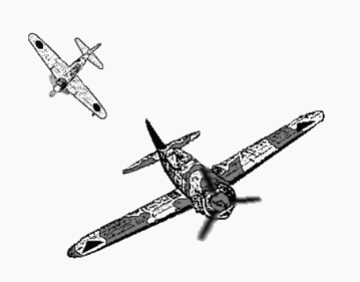

Правило: Смотри за задней полусферой!
Во время фазы «обстрел в хвосте», если атакованный самолёт имеет стрелков, которые могут стрелять по атакующему, то после прохождения теста на «мастерство экипажа», могут открыть огонь по атакующему первыми. Ведь стрелки для этого и нужны! Только одна попытка выстрелить разрешена атакующему каждую фазу «обстрел в хвосте».

Продолжайте стрелять, парни!
Если ПВО были обстреляны в эту фазу, то они могут ответить огнём по приведённой выше схеме.

Фаза «Огонь ПВО»
В эту фазу производится стрельба орудий ПВО. Указываете орудия, которые произведут стрельбу и их цели, стрельббу производим по схеме фазы «стрельбы». Если оба игрока имеют орудия ПВО, то стрельбу проводят поочерёдно.

Движение
В фазу движения, игроки поочерёдно двигают свои самолёты.
Для каждого очка скорости самолёт обязан пройти 2”, ни больше, ни меньше. Если выполненый манёвр изменяет скорость самолёта, то эффект вступает в силу только на следующий ход.
Высота в игре варьируется от 0 (земля) до 9. Высота от 1 до 3 считается как низкая, от 4 до 6 – средняя, а от7 до 9 – высокая. Бомбардировка производится с определённой высоты, производимая операция (бомбометание) очень зависит от высоты самолёта, на которой он находится.
Когда самолёт находится на высоте 0, считается, что он столкнулся с землёй и разбился. Удалите его из игры. Когда высота самолёта превышает высоту отмеченую в его статах, он теряет скорость (отказ двигателя, не его высотность) и разбивается. Удалите его из игры.

Регулирование скорости
Каждый самолёт может добавить либо уменьшить свою скорость. Скорость изменяют перед передвижением самолёта и его еффект действует в течении текущего хода. Помните, что некоторые манёвры могут изменить скорость самолёта, но эти изменения происходят после движения, следовательно они будут влиять на дистанцию движения в следующий ход.
Скорость у самолёта может упасть ниже его минимальной (указанной в статах). Если это произошло, самолёт срывается в штопор и разбивается – удалите его из игры. Самолёт не может повысить скорость до большей чем указана в статах. Если это случилось, то Вы можете выбрать одно из двух: либо остаться на максимальной скорости, либо использовать «Чрезмерное превышение максимальной скорости», правило описано ниже. Это основные правила, которые используются всю игру.

Процедура движения
- Регулирование скорости.
- Передвижение самолёта по прямой линии на любое расстояние, но не более расстояния ограниченного текущей скоростью.
- Произведение манёвра. Добавление (или вычитание) скоростей и высот, если требуется.
- Передвижение оставшейся дистанции по прямой линии (если что-то осталось из хода).
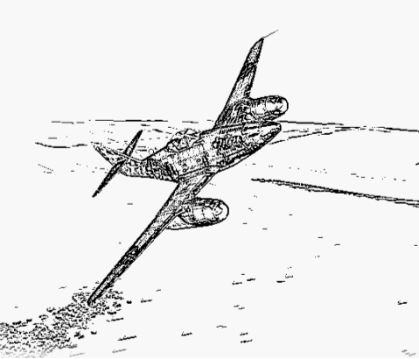

Стрельба
В этой фазе самолёты могут произвести стрельбу (неожиданно, правда?!)

Направление стрельбы
Оружие на самолётах имеет своё направление стрельбы:
Фронт 60грд вперёд, от оси направления самолёта (30грд в одну и
30грд в другую)
Тыл 60грд в тыл
Лево 120грд на лево
Право 120грд на право
По окружности 360грд
Верх Можно стрелять по целям на той же высоте и на одну высоту
выше
Низ Можно стрелять по целям на той же высоте и на одну высоту
Ниже
Если противник находится в двух зонах стрельбы (помним, измерения производятся от базы к базе), Вы можете выбрать какую зону стрельбы использовать.

Процедура стрельбы
- Указываются стреляющие самолёты. Если, конечно у них ещё остался боекомплект.
- Указывается орудие(я) и цель(и). Самолёт может стрелять только по одной цели в одном направлении (зоне) стрельбы, указывают это перед броском кубика. Пулемёты и пушки могут выстрелить только один раз в ход, но ракеты и бомбы можно выпустить хоть все.
- Произведение стрельбы. Что бы выстрелить, нужно бросить Д6 на каждое очко огневой мощи на нужной дистанции (если самолёт противника вне зоны поражения (дальше мах. дистанции, выстрел автоматически – мимо). Что бы попасть, нужно что бы выпало значение равное или больше указанное ниже (в «броске на попадание»). Затем бросается Д6 на каждое очко попадания, что бы узнать нанесён ли урон. Если выпавшее значение равно или больше значения «повреждение (Damage)» стрелявшего оружия, то цель повреждена и у неё снимается одно очко «попадания (жизни)». Каждый выстрел изымает одно очко боекомплекта, внезависимости успешный он или нет.
- Определение на критическое повреждение.
- Повторить всё со 2го пункта, пока всё указанное оружие не отстреляется.

Бросок на попадание
Стрельба по самолёту на той же высоте 5+ на Д6
Стрельба по самолёту на одну высоту ниже или выше 6 на Д6
Стрельба по назем ным целям (штурмовка) +5 (самолёт должен
быть на высоте 1)* на Д6
* - Штурмовка производится только фиксированным (в направлении вперёд) оружием, стрельба по наземным целям стрелками – не еффективна.

Критическое повреждение
Случается такое, что некоторые удачные повреждения цели, такие как попадание в двигатель, боекомплект, в пилота или в топливные баки, или вообще отрыв крыла, превращение самолёта в огненный шар, уничтожают самолёт сразу же. Что бы представить эту ситуацию в игре, нужно бросить Д6 на каждое повреждение пострадавшего самолёта. На каждый выброшенный результат равный 6ти, самолёт молучает дополнителное колличество очков повреждений, равное дополнительному броску кубика Д6 (результат 6, этого дополнительного броска на урон, считается как мгновенное уничтожение).
Заметка разаботчика: это правило делает большие самолёты более проще (быстрее) сбиваемыми. С другой стороны это правило делает из срелков в бомберах удачных (счастливчиков) стрелков, когда от стрельбы их лёгких пулемётов (винтовочного калибра), можно уничтожить даже тяжёлый истребитель!

Штурмовка
Игрок может выбрать, сосредоточится на одной цели, либо штурмонуть несколько за один заход. В случае выбора второго, то в этом случае: огневая мощь распределяется на несколько атакуемых целей, а саму атаку можно провдить после броска (Д3+1)” – это дистанция за основной целью, которую (дистанцию) можно проштурмовать (измерение производим от базы к базе), по той прямой линии, по которой атакует самолёт. Штурмовка произвотится только пулемётами и пушками. Заметка: считается, что все штурмуемые цели (в случае штурмовки нескольких) находятся на той же дистанции, что и основная цель.

Тяжёлые цели
По некоторым целям очень сложно попасть, или некоторое оружие не слишком эффективно (такое как низкий тэмп стрельбы или сложное в прицеливании). Если хотя бы одна из ниже представленных ситуациий присутствует у вашей цели,то цель считается тяжёлой. И атакующий обязан перебросить все успешные попадания по этой цели.
- Стрельба по противнику лоб в лоб
- Стрельба по любым целям ночью
- Стрельба по любым целям из или в облачность
- Любые другие ситуации описанные (связанные с тяжёлой целью) в основных правилах или дополнительных модулях.
Орудия ПВО
Орудия ПВО производят стрельбу по тем же правилам, только попадают на 6ть. Орудия среляют на низкую высоту по нормали, на среднюю - -1 дистанция, а на высокую - -2ве дистанции. Смотри таблицу ниже.
Расстояние до цели | Высота цели
Расстояние до цели | Низкая | Средняя | Высокая
Близкая (0-4)” | Стрелять как на близкую дистанцию | Стрелять как на среднюю дистанцию | Стрелять как на дальнюю дистанцию
Средняя (4-8)“ | Стрелять как на среднюю дистанцию | Цель вне досягаемости | Цель вне досягаемости
Дальняя (8-12)” | Стрелять как на дальнюю дистанцию | Цель вне досягаемости | Цель вне досягаемости
Ракеты
Стрельба ракетами производится как стрельба из пулемётов-пушек, но любая воздушная цель считается тяжёлой (можно стрелять по воздушным целям).
Бомбардировка
Бомбардировка производится как стрельба из пулемётов-пушек, в ту же фазу. В игре бомбардировка может производится по разному, в зависимости от типа самолёта указанного в их стат листах.
Штурмовики (Ground attack plane)
Могут сбрасывать бомбы только с низкой высоты и попадают на 5+. Самолёты этого типа могут штурмовать наземные цели в фазу «обстрел в хвосте».
Пикирующие бомбардировщики
Пикировщики могут сбрасывать бомбы с низкой высоты как и штурмовики, но попадают на 6. А когда бомбардировка производится после выполнения манёвра «пикирование», то попадают на 4+. Заметка: используйте манёвр «пикирование», он эффектикней и не влияет на произведение бомбометания (стандартная процедура).
Бомбардировщики (Low level bombers)
Бомбардировщики могу производить бомбометание со средней высоты и попадают на 5+, а с высокой – на 6. Они не могут сбрасывать бомбы с низкой высоты. В момент проведения бомбометания, самолёты обязаны проводить манёвр №1 и не менять высоту, иначе наземные цели будут считаться тяжёлыми.
Другие самолёты (такие как истребители с бомбами)
Другие самолёты могут производит бомбёжку с низкой высоты и попадают на 6.
Эффект от разрывов (Blasts)
Некоторые тяжёлые бомбардировщики имеют значение «Разрыв(Blasts)» (х”) , пример: Blast (2”). Это отражает возможность уничтожить или нанести повреждение больше чем одной цели за одно сбрасывание. Бросьте кубик на повреждение любого наземного объекта в диаметре х" от цели.
Торпедоносцы
Торпедоносцы описаны в модуле «Вода и огонь», который не входит в основные правила.
Типы наземных целей
Имеется несколько основных наземных целей.
Наземные юниты (танки, грузовики, пехота, пушки, самолёты на стоянках и т.п.). Стрельба по ним производится по стандартным правилам.
Стратегические цели (железнодорожные станции, лагеря, зводы, склады и т.п.). Могут быть повреждены только бомбами или ракетами. Стратегические цели имеют иммунитет к «моментальному уничтожению», но получают экстра повреждения, как все остальные цели.
Корабли (линкоры, транспортные, подлодки и т.п.). Правила о кораблях описано в модуле «Вода и огонь».

Конец хода
Проверьте выполнены ли условия для победы в сценарии или не закончилась ли игра ( в независимости от условий, заданий сценариев, игра оканчивается после 15ти ходов). Бросается кубик на прохождение «опасных ситуаций», для всех самолётов, которые в этом нуждаются.
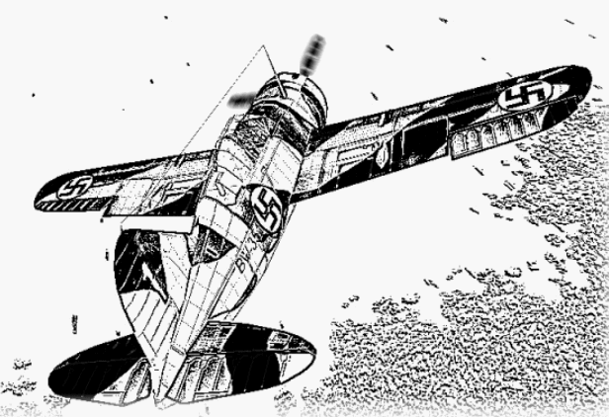

Другие основные правила
(в алфавитном порядке)
Ассы
Пилоты (или экипаж) с 5ю победами (в зачёт идут и наземные цели), становится Ассом. Асс получает +1 к его «умению экипажа». Пилот с 10ю победами – двойной Асс, а с 15ю – тройной Асс. У тройного Асса +3 к его «умению экипажа».

Выпрыгивание с парашютом
Когда самолёт уничтожен, проходится тест на «умение экипажа», если пройден, то экипаж может выпрыгнуть с парашютом или безопасно приземлится. На практике, это применяется в кампаниях, что бы сохранить опытных пилотов или в определённых сценариях, где за это получают дополнительные очки.

Облачность
Любая цель атакованная из или в облаках, считается тяжёлой, для любого оружия. Перед игрой бросается кубик: на 4+ - облачно. Определение высоты облачности: Д6+1 – здесь и выше облачно.

Умение экипажа
«Умение экипажа» показывает, насколько хороши экипажи разных армий, это указано в «Листах эскадрилий». Самые лучшие экипажи имеют значение 2+ (бросок на 1цу – всегда провал теста), а худшие экипажи – 6. Чтобы пройти тест на «Умение экипажа», броском одного Д6 нужно выбросить значение равное либо выше имеющегося значения.

Опасные ситуации
В опасной ситуации для самолёта, игрок должен бросить Д6. Если выпала 1 (или 1-2 ночью), то игрок обязан пройти тест на «Умение экипажа» иначе он уничтожен и удаляется из игры. Опасные ситуации бывают следующие:
- Два самолёта пролетели близко между собой (соприкоснулись базами). Заметка: оба пилота обязаны пройти тест «Умение экипажа», если оба провалили – оба погибли (столкнулись), а если хотя бы один пилот прошёл тест – оба выжили.
- Движение со скоростью 5+ на высоте 1 (тест сразу после «регулирования скорости»).
- Приготовление (не окончание) к манёврам с 4-12 на высоте 1.
- Когда самолёт находится в зоне разрывов бомб на высоте 1.
- Приземляющийся планер.
- Приземление на повреждённую взлётку.
- Привышение мах. скорости.

Привышение максимальной скорости
Самолёт может (но не должен этого делать) превысить свою мах. скорость на 1 (и только на 1цу выше скорости 9) в результате проведения манёвра. Самолёт может оставаться на этой повышенной скорости, но должен пройти тест на «Опасную ситуацию» в конце хода. В следующий ход самолёт может двигатся с этой экстра скоростью (или уменьшить регуляцией скорости), но по окончанию движения обязаны уменьшить её хотя бы на 1ну единицу.

Окна (ляпы) в правилах
Использовать окна в правилах строго запрещено, если Вы хотите сделать то что не оговорено в основных правилах – проконсультируйтесь с Вашим оппонентом. Помните: всегда выбирайте наиболее логические и реалистические решения, а в спорных моментах проблему можно решить кубиком.
О ляпах в правилах сообщайте нам лично!

Приземление
Приземление самолёты обязаны проводить на высоте 1 и с минимальной скоростью (после добавления «регулирование скорости»), и производить манёвр №1. Если он двигался вдоль оси взлётки (с 30грд допустимым отклонением), то приземление проведено успешно. Удалите его из игры и поставьте один стационарный возле взлётки. Если самолёт сел то он не может взлететь снова.

Ограниченные возможности (Limited performance)
В некоторых ситуациях самолёты не могут летать так хорошо, как должны были бы поэтому они маркируются как «ограниченные возможности». Это включает в себя уменьшение манёаренности на 1цу (с минимумом «низкая») и уменьшение его мах. скорости на 1цу. Самолёты маркируются «ограниченные возможности» в следующих ситуациях:
- Самолёт на не той высоте (смотри правило не та высота).
- Самолёт повреждён (его повреждения опустились до половины от целого в начале игры).
- Самолёт имеет подвеску (бомбы, ракеты, пушки) или тянет планер.
Все эти отрицательные значения плюсуются между собой. Поэтому даже лучший самолёт в некоторых ситуациях может быть не лучше сидячей утки! Если скорость самолёта падает ниже его минимальной, он срывается и разбивается.
Если самолёт имеет базовую скорость 2, то никакая подвеска не уменьшит его скорость, лишь уменьшит манёвренность.

Ночь
Все цели атакованные ночью считаются как тяжёлые, при отыгрывании ночных миссий.

Подвеска
Многие самолёты несут на своей подвеске бомбы, ракеты, дополнительные пушки и т.п., всё это маркируется как «подвеска(ordnance)». Самолёт с подвеской в сою очередь маркируется как «ограниченные возможности», пока она не будет использованна (сброс бомб). Подвесные орудия ограничивают возможности и после израсходования боекомплекта.
Сбрасываемые топливные баки
Сбрасывание баков имеет значение только в оговоренных сценариях. Они не имеют значения в стандартной игре (мы договорились что используем их и сбрасываем до боя) и не отмечаем в листе эскадр. Просмотри другие правила (особенно правило «короткая дальность») и играемый сценарий в деталях.
Подвесные пушки
Это оружие стрелят по основным правилам и считается напрвленным по направлению «фронт».
Срочное сбрасывание
Бомбы и ракеты могут быть сброшены (или выпущены) в любом колличестве в течении игры, (при срочном сбрасывании) они не не повреждают никакие цели, но зато снимают ограничения с самолёта. Подвесные пушки не могут быть сброшены.

Только один переброс
Не возможны ни какие можественные перебросы бросков. Если из нескольких брошенных кубиков один нужно перебросить (неудачно лёг), перебрасывается вся партия. Если есть несколько разных перебросов (а такое возможно), нужно следовать приоритету бросков: переброс из основных правил, из модулей, из листа эскадрилий, из специальных правил самолёта, а потом из других возможных ресурсов. («Вообщем, этот абзац я не совсем понял!»: Моандор )

Массовое уничтожение (Overkill)
В некоторых ситуациях, будучи сбитым, реально друдно остаться в живых, особенно если самолёт разорван в клочья. В следующих ситуациях игрок обязан перебросить все удачные выпрыгивания с парашютом:
- Если самолёт получил больше повреждений, чем у него оставалось.
- Если самолёт уничтожен через «критическое повреждение».
- Если самолёт уничтожен непройдя тест в «опасной ситуации».
- Самолёт разбился о земь.

Правило: Огорчение(боль)!(Pain!)
В игре нет остановки самолётов в одном месте (на одном гексе), если такое произошло, то Ваш оппонент имеет право решить где его (ваш самолёт) поставить, с переди или с зади.

Случайное направление
Для определения случайного направления (после манёвра «Спираль») можно использовать либо специальный кубик, либо любой другой Ваш способ, но с условием, что этот способ будет использоваться всю игру.

Спасите наши …
Когда скорость самолёта падает ниже его минимальной, его высота выше мах., или самолёт столкнулся с землёй, в случае неудачного манёвра, ситуация может быть спасена прохождением теста на «умение экипажа». Если тест пройден, самолёту возвращается его минимальная скорость, мах. высота или высоту 1. А если тест не пройден самолёты считаются уничтоженными, но здесь можно выпрыгнуть с парашютом, удачно пройдя соответствующий тест.

Взлёт
При взлёте, самолёт должен быть расположен в начале взлётки с минимальной скоростью и минимальной высотой. После убрать стационарный самолёт со взлётки.
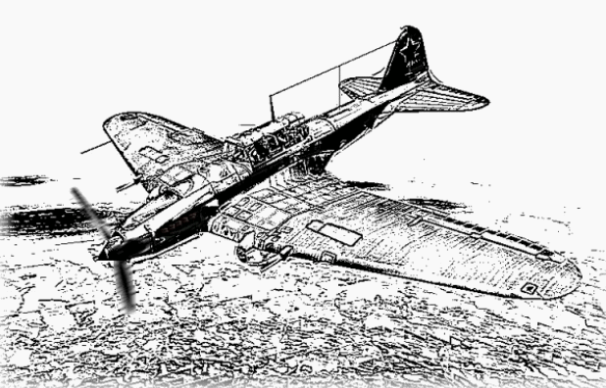

Специальные правила самолётов
(в алфавитном порядке)
Воздушный тормоз (Dive brakes)
Самолёт с правилом «Dive brakes», игрок может бросить два кубика при броске на определении высоты, при выполнении манёвра «Пикирование» и выбрать, какой использовать.

Прочный (Durable)
Некоторые самолёты особо хорошо бронированны, либо у них очень крепкая конструкция. Самолёты с этим правилом, могут игнорировать нанесенные повреждения после успешного броска кубика – 5+ на Д6 (бросается для каждой единицы повреждений). Когда самолёт повреждён через «экстра повреждение», этот спас бросок не работает. Например: Ил-2 получил повреждение 20мм пушкой (повреждение 3, экстра повреждение 6); на результат 1-2 - урона нет, результат 3-5 – одно повреждение, которое может быть проигнорировано броском на 5+, а результат 6 – 2ве единицы повреждений (эффект «экстра повреждения»), от которого нельзя спастись. Прочные самолёты, к тому же, бросают два Д6, когда получают «критическое повреждение» и выбирают меньшее.
Великолепно взмывающий (Excellent climbing)
Самолёты с эти правилом, при выполнении манёвра «Резкий подъём», могут бросить два кубика и выбрать какой результат использовать.

Уязвимый (Fragile)
Некоторые самолёты имеют не достаточную бронированность, не защищённые топливные баки, чувствительные к повреждениям двигатели и т.д., свледствии очень уязвимы к вражеским попаданиям. Когда они получают повреждение, оно может быть удвоено броском кубика Д6 на 5+ (бросается для каждого поврежления отдельно). К тому же, уязвимые самолёты бросают два кубика при «критическом повреждении» и выбирают высшее значение.

Планеры (Gliders)
Планеры тянутся другими самолётами и считаются раздельными целями. Пока их тянут, они летят на той же высоте и выполняют те же манёвры. Планер может быть отцеплен в любой момент фаза движения до «регулирования скорости». С этого момента планер двигается отдельно и имеет стартовую скорость и высоту, что и тянувший его самолёт. Планер понижает свою скорость на 1цу за каждых ход. Они нормально приземляются без взлёток и минимальной скорости. Если тянувший планер самолёт был сбит, то планер отцепляется автоматически.

Тяжёлый (Heavy)
В самолёты с пометкой «тяжёлый» (такие как 4ёх моторные бомберы) легче попасть, но труднее нанести повреждения. Когда атакующий стреляет по тяжёлому самолёту, то он может перебросить каждое нудачное попадание, а оппонент может перебросить любое нанесение повреждений (второй бросок остаётся, если он и хуже первого). Произведение стрельбы по тяжёлым самолётам производится стандартно, даже если они считаются тяжёлой целью. Заметка: это правило делает большие самолёты уязвимыми к пушечному огню и невосприимчивыми к винтовочному калибру, что исторически правильно.

Ночной бомбардировщик (Night bomber)
Ночной бомбер не считает наземные цели как тяжёлые при ночном бомбометании. Они считают цели тяжёлыми при дополнительных условия.

Ночной истребитель (Night fighter)
Не считает цели воздушные тяжёлыми при атаках ночью. Считает цели тяжёлыми при дополнительных услових.

Разведчик (Recon)
Что бы получить разведфото объекта (смотри Сценарии), самолёт с правилом «разведчик», должен быть на дистанции 4” от объекта и на средней высоте, или на низкой высоте и 8” от цели. Положите маркеры с буквами (A,B,C,D) возле объекта, если объект фотографируют несколько самолётов (у каждого свой сектор – буквы). Если какойто из разведчиков будет сбит, то у вас получится не полная картина фоторазведки, следовательно меньшее колличество начисляемых очков победы (сценарии). Каждая цель подсчитуется единожды, сколько бы раз вы её не фотографировали.

Короткая дистанция (Short range)
Самолёты с кроткой дистанцией (такие как Bf-109 или Spitfier), не могут быть использованы в некоторых сценариях, пока не начнут использовать подвесные баки, с которыми стоят дороже по очкам и могут не вписываться в выделенное колличество на формирование эскадрилии. Это доступно написано в описании сценариев, а так же там написано, какие самолёты можно использовать.

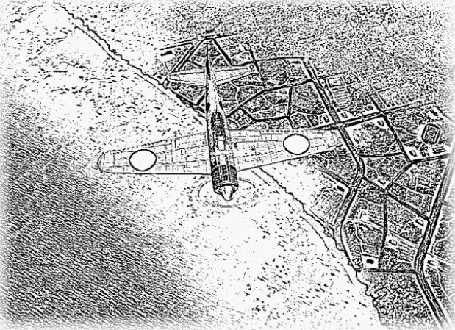

Специальные правила вооружения
(в алфавитном порядке)

Экстра повреждение (Extra damage)
Некоторое мощное оржие может нанести больше 1го очка повреждений. Это «экстра повреждение» состоит из двух значений (пример: 6/- или 4/6). Если при броске на повреждение, выпало значение равное, либо больше чем первое число, то цель повреждена двумя очками повреждения. Если выпала вторая цифра, то цель уничтожена мгновенно.

Атака наземных целей (Ground attack)
Оружие с маркировкой “Ground attack”, может быть использованно только против наземных целей и кораблей.

Тяжёлое (Heavy)
Некоторое оружие маркируется как «тяжёлое», это поразумевает, что ним довольно трудно прицеливаться (но обычно наносят большие повреждения), малая скорострельность, большая отдача и т.п. Когда тяжёдое орудие стреляет по самолётам со средней манёвренностью, либо выше, после учёта правила «ограниченные возможности», они попадают на 6, а не 5+.

Отдача (Recoil)
Некоторое оружие, особенно эксримально тяжёлые пушки, которые есть на вооружении у некоторых штурмовиков, имеют сильную отдачу! Каждый раз, когда оружие стреляет, скорость самолёта падает на единицу сразу же.
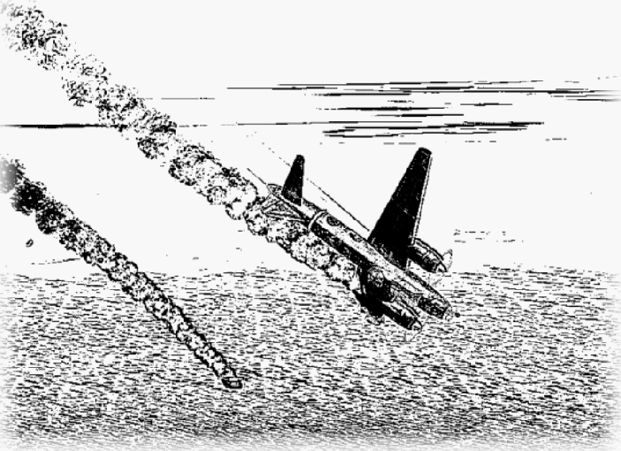

Приготовление к бою
Перед тем, как начнёте играть, следуйте следующему:
- Выберите год/театр военных действий и какие модули будете использовать.
- Определитесь со сценарием и очками (набора эскадрилии).
- Определитесь какой игрок будет атакующим.
- Определите время суток боя.*
Бросте Д6: 1-5 – день; 6 – ночь. Некоторые армии, в определённых ситуациях, могут выбирать время суток.
- Определите погоду.*
Смотрие «облачность» в основных правилах.
- Выберите свою эскадрилию.
Самолёты, которые Вы можете выбрать определены сценарием и годом войны. Остальные детали и игровые ТТХ самолётов Вы найдете в «листах ескадрилий».
- Начинайте игру!
* - эти пункты Вы може проигнорировать.

Лист эскадрилий и его таблица
Каждый лист эскадрилий включает в себя таблицу, по которой игрок может быстро сориентироваться в годах и колличестве применяемых самолётов определённого типа. Найдите по таблице самолёт и год, который Вы хотите использовать. Если напротив самолёта стоит галочка, Вы можете использовать этот тип самолёта без ограничений, если стоит ‘max’ и число, то это максимальное колличество использования самолётов данного типа в эскадрилии. Если же стоит «Х», то Вы не можете использовать этот самолёт в данный год.
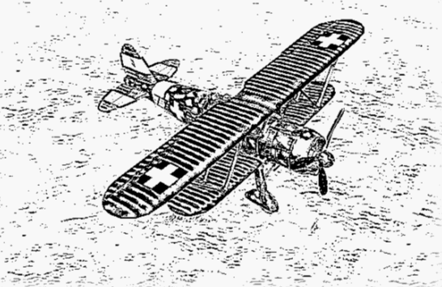
Бонусная информация в «Основных правилах» её нет
Если вы думаете, что в «листах эскадрилий» нет какого либо самолёта, то Вы можете сделать игровые характеристики на этот самолёт сами по приведённой ниже схеме:

Колличество самолётов в эскадрилии
Если Вы создали самолёт, то использовать его можно в колличестве одной единицы в эскадрилии.

Очки стоимости
Опочки, я не имею никаких систем по определению очков стоимости. Я просто дал некоторым самолётам очки, а потом отталкивался от них в дальнейшем. Поэтому отиентируйтесь по «листам эскадрилий». («Это дословно-литературный перевод»: Моандор)
Тип самолёта
Всё просто. Посмотри историю.

Попадания (очки жизни)
1 попадание – Реактивные самолёты типа Ме-163 и другие малые летающие объекты типа Фау-1.
2 попадания - Типичный прочный истребитель.
3 попадания – Крепкий одномоторный самолёт, либо лёгкий двухмоторный самолёт.
4 попадания – тяжёлый двухмоторный истребитель, либо лёгкий двухмоторный бомбардировщик.
5 попаданий – тяжёлый двухмоторный бомбардировщик.
8 попаданий – тяжёлый четырёхмоторный бомбардировщик.
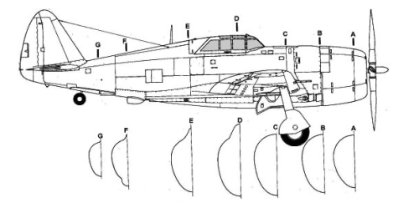

Манёвренность
Низкая – бомбардировщики, транспортники.
Средняя – Лёгкие бомберы, тяжёлые истребители.
Высокая – Типичные истребители.
Очень высокая – Лёгкие, очень проворные истребители (редкость)
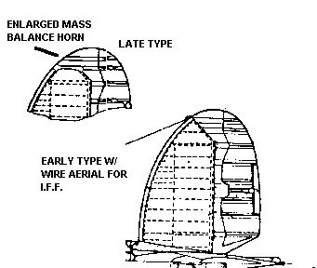

Скорость
1 – Скорость срыва в штопор некоторых самолётов.
2 – Скорость срыва в штопор большинства самолётов.
3 – Медленных бомбардировщиков.
4 – Типичный бомбер, устаревший истребитель.
5 – Истребители начала войны, быстрые бомберы.
6 – Типичный истребитель середины войны, скоростные бомберы (типа Пе-2).
7 – Быстрые истребители конца войны.
8 – Только реактивные самолёты.
9 – Самолёты ракеты.

Максимальная высота
4 ~ 3000м и ниже
5 ~ 4000м
6 ~ 6000м
7 ~ 8000м
8 ~ 10000м
9 ~ 12000м или выше
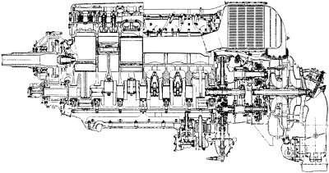
Регулированние скорости
1 – Бомбер, не мощный истребитель.
2 – Типичный истребитель.
3 – Некоторые очень редкие самолёты.
4 – Самолёты ракеты.

Специальные правила
Проверь историю, но используй это:
уязвимый – самолёты, котрым не достаёт брони в нужных местах (кабина, двигатель), не протектированные топливные баки и т.п., имеющим уязвимые двигатели (такие как Мэрлин!)
прочный – хорошо бронированные самолёты (Ил-2, P-47, Fw-190F, B-17 и т.п.)
тяжёлый – 4+ моторные бомберы, летающие лодки.
Заметка: используй штурмовик/ночной истребитель/ и т.п., только если он действительно использовался в той роли. Но это только тип самолёта, а не экипаж.

Оружие/подвеска
Одно очко боезапаса представляет 2-4 секундный залп. Это лучше подсмотреть в «листах эскадрилий».
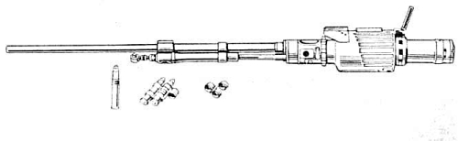
Неподвижные, направленные вперёд лёгкие пулемёты [Огневая мощь (Firepower); Повреждение (Damage)]
1 LMG [3/1/0; 6]
2 LMGs [4/1/0; 6]
4 LMGs [6/1/0; 6]
6 LMGs [8/2/0; 6]
8 LMGs [10/2/0; 6]
10 LMGs [12/3/0; 6]
12 LMGs [14/3/0; 6]
Заметка: Самолёты с пулемётами с высоким темпом стрельбы (такие как ШКАС), считается, что они имеют два дополнительных лёгких пулемёта (поэтому самолёт с 4хШКАС имеет статы 8/2/0)
Поворотные лёгкие пулемёты [Огневая мощь (Firepower); Повреждение (Damage)]
1 LMG [1/1/0; 6]
2 LMGs [2/1/0; 6]
4 LMGs [4/1/0; 6]
Заметка:Note: Самолёты с пулемётами с высоким темпом стрельбы (такие как ШКАС), считается, что они имеют оди дополнительный лёгкий пулемёт (поэтому самолёт со ШКАС имеет статы 2/1/0)
Неподвижные, направленные вперёд тяжёлые пулемёты [Огневая мощь (Firepower); Повреждение (Damage)]
1 HMG [2/1/0; 5]
2 HMG [3/2/0; 5]
4 HMG [5/3/0; 5]
6 HMG [7/5/0; 5]
8 HMG [9/6/0; 5]
Поворотные лёгкие пулемёты [Огневая мощь (Firepower); Повреждение (Damage)]
1 HMG [1/1/0; 5]
2 HMG [2/1/0; 5]
4 HMG [4/2/0; 5]
20mm пушки в фюзеляже или стреляющие через втулку винта [Огневая мощь (Firepower); Повреждение (Damage)]
Старые пушки (типа MG FF, ШВАК)
1 пушка [2/2/0; 3; экстра повреждение (extra damage) 6/-]
2 пушки [3/3/0; 3; экстра повреждение (extra damage) 6/-]
3 пушки [4/4/0]
Новые/лучшие пушки (такие как HS, B-20) [Огневая мощь (Firepower); Повреждение (Damage)]
1 пушка [2/2/1; 3; extra damage 6/-]
2 пушки [3/3/1; 3; extra damage 6/-]
3 пушки [4/4/2; 3; extra damage 6/-]
20mm крыльевые пушки
Старые пушки (типа MG FF, ШВАК) и/или самолёты, кторые имели проблемы с их использованием (такие как ранние Bf-109) [Огневая мощь (Firepower); Повреждение (Damage)]
2 пушки [1/3/0; 3; extra damage 6/-]
Новые/лучшие пушки (такие как HS, B-20)
2 пушки [2/3/1; 3; extra damage 6/-]
4 пушки [3/5/2; 3; extra damage 6/-]
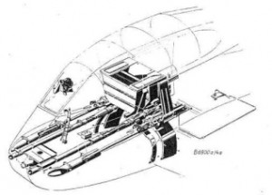
30mm пушки
1 пушка [1/2/1; 2; extra damage 5/6; тяжёлое (heavy)]
2 пушка [1/3/1; 2; extra damage 5/6; тяжёлое (heavy)]
37mm/40mm пушки
1 пушка [1/2/1; 2; extra damage 4/5; тяжёлое или для наземных атак (heavy or ground attack!)]
2 пушки [1/3/2; 2; extra damage 4/5; тяжёлое или для наземных атак (heavy or ground attack!)]
Необычная конфигурация оружия: самое проще, посмотри, нет ли подобное в «листах эскадрилий», если и там нет, обсудите это на нашем форуме.
Заметка: копирование – лучший способ создать статы на свой самолёт!

Подвеска
Копирование – лучший метод!

Я сделал это! Кто следующий?
Хорошо, теперь отошлите созданное Вами мне или выложите на форуме. Если нам Ваша разработка понравится, мы можем их опубликовать в следующих обновлениях.
Если есть любые вопросы по правилам, задавайте их на нашем форуме!

